软件工程系项目/实验报告
姓名 | 邱谦 | 学号 | 19001020502
专业班级 | 软件19005 | 指导教师 | 康玲
课程名称 | 算法分析与设计
项目/实验  名称 | 模仿二分法过程，设计三分查找算法

一、解决方案的分析与设计
1. 定义左右两个指针，开始时分别位于数组的第一个元素和最后一个元素
2. 当左指针位于右指针的左边时，定义两个左边中间指针和右边中间指针，这两个指针讲数组分割为三个部分
3. 如果左边中间指针或者右边中间指针和需要查找的元素相等，返回该指针
4. 如果右边中间指针比需要查找的元素小，将左指针移动到右边中间指针右边的一个位置
5. 否则，将左指针移动到左边中间指针右边的一个位置；将右指针移动到右边中间指针左边的一个位置
6. 重复2-5，知道左边指针位于右边指针的右边

二、解决方案的程序实现
1.程序代码
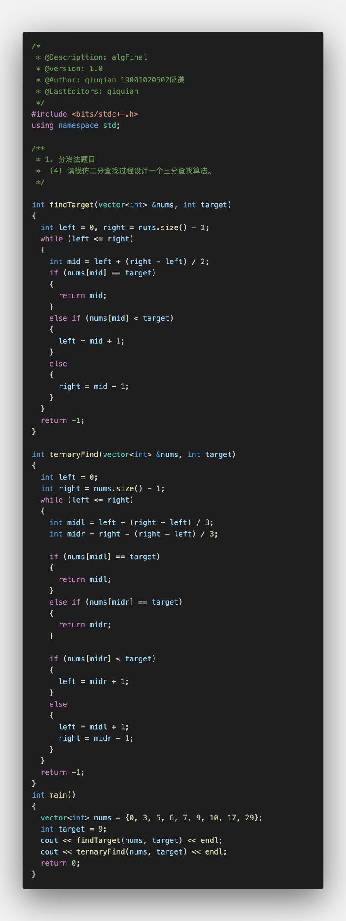
2.程序运行结果
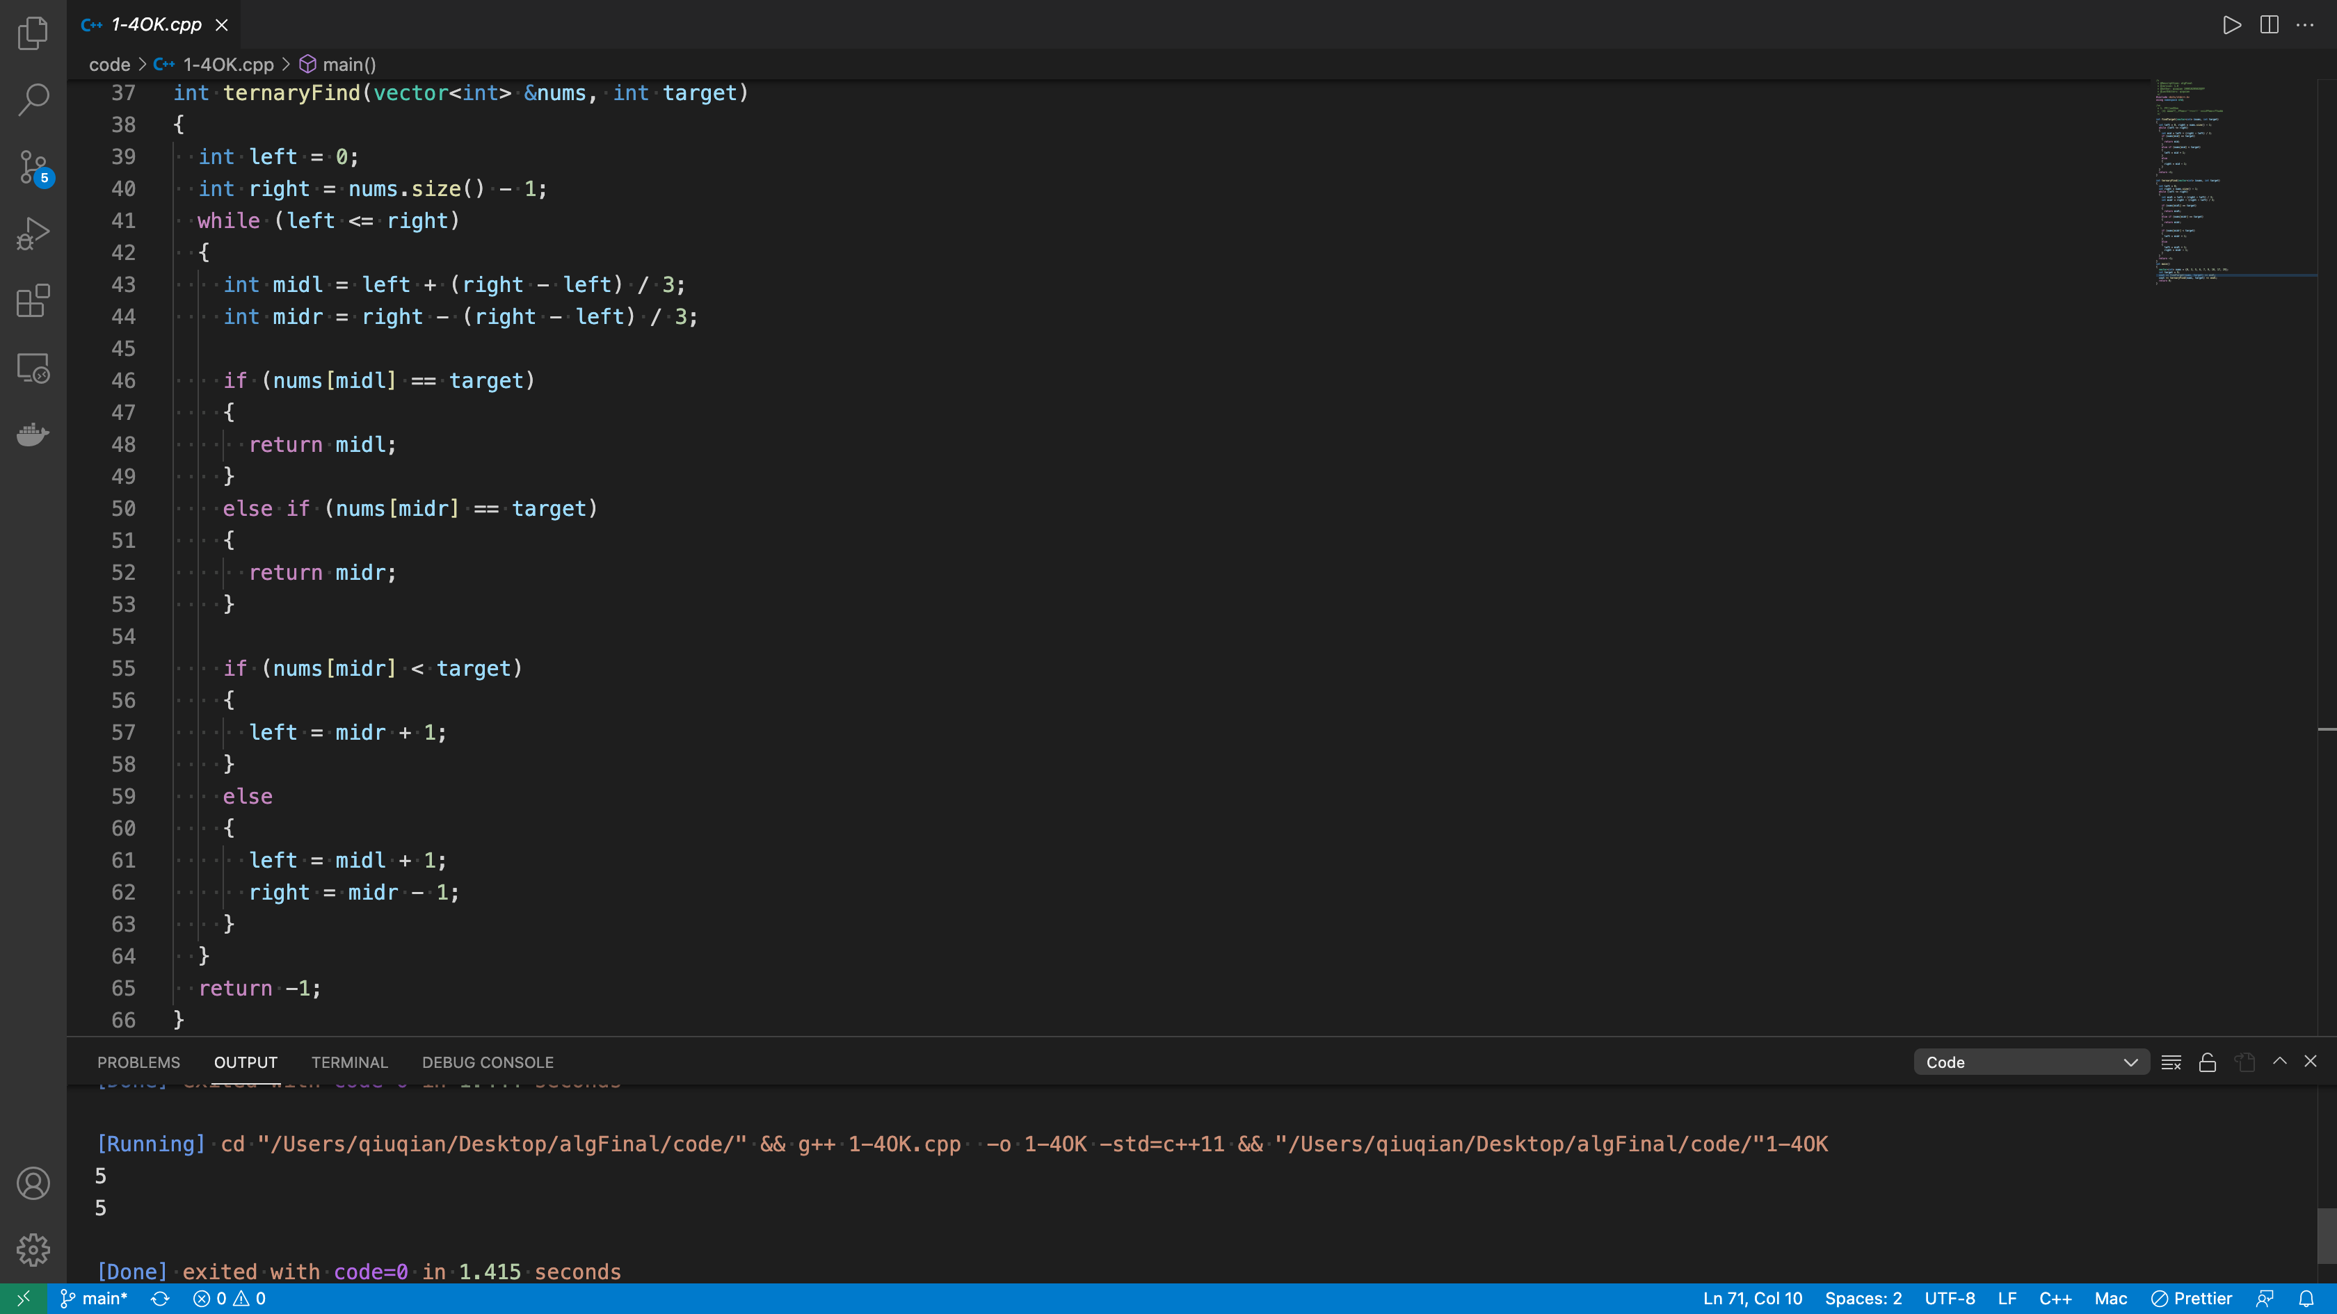

三、复杂度分析
查找一次就可以排除整个有序线性表的2/3，查找效率更高。时间复杂度为O(2log3 n)，

